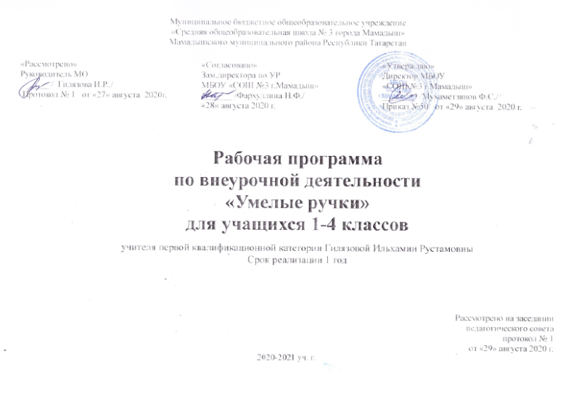 ПЛАНИРУЕМЫЕ РЕЗУЛЬТАТЫ ОСВОЕНИЯ КРУЖКА «УМЕЛЫЕ РУКИ»
Освоение детьми программы «Умелые руки» направлено на достижение комплекса результатов в соответствии с требованиями федерального государственного образовательного стандарта.
В сфере личностных универсальных учебных действий у учащихся будут сформированы:
-учебно – познавательный интерес к декоративно – прикладному творчеству, как одному из видов изобразительного искусства;
-чувство прекрасного и эстетические чувства на основе знакомства с мультикультурной картиной современного мира;
-навык самостоятельной работы и работы в группе при выполнении практических творческих работ;
-ориентация на понимание причин успеха в творческой деятельности;
-способность к самооценке на основе критерия успешности деятельности;
-заложены основы социально ценных личностных и нравственных качеств: трудолюбие, организованность, добросовестное отношение к делу, инициативность, любознательность, потребность помогать другим, уважение к чужому труду и результатам труда, культурному наследию.
В сфере регулятивных универсальных учебных действий учащиеся научатся:
-выбирать художественные материалы, средства художественной выразительности для создания творческих работ. Решать художественные задачи с опорой на знания о цвете, правил композиций, усвоенных способах действий;
-учитывать выделенные ориентиры действий в новых техниках, планировать свои действия;
-осуществлять итоговый и пошаговый контроль в своей творческой деятельности;
-адекватно воспринимать оценку своих работ окружающимися;
-навыкам работы с разнообразными материалами и навыкам создания образов посредством различных технологий;
-вносить необходимые коррективы в действие после его завершения на основе оценки и характере сделанных ошибок.
В сфере познавательных универсальных учебных действий учащиеся научатся:
-различать изученные виды декоративно – прикладного искусства, представлять их место и роль в жизни человека и общества;
-приобретать и осуществлять практические навыки и умения в художественном творчестве;
-осваивать особенности художественно – выразительных средств, материалов и техник, применяемых в декоративно – прикладном творчестве.
-развивать художественный вкус как способность чувствовать и воспринимать многообразие видов и жанров искусства;
-художественно – образному, эстетическому типу мышления, формированию целостного восприятия мира;
-развивать фантазию, воображения, художественную интуицию, память;
-развивать критическое мышление, в способности аргументировать свою точку зрения по отношению к различным произведениям изобразительного декоративно – прикладного искусства;
В сфере коммуникативных универсальных учебных действий учащиеся научатся:
-первоначальному опыту осуществления совместной продуктивной деятельности;
-сотрудничать и оказывать взаимопомощь, доброжелательно и уважительно строить свое общение со сверстниками и взрослыми
-формировать собственное мнение и позицию.

Количество занятий по кружку «Умелые руки» составляет 68 занятий в год, 2 занятия в неделю.

Содержание курса внеурочной деятельности

Название раздела | Содержание | Формы организации и виды деятельности | Количество занятий
Вводное занятие | Организация работы в кружке. Материалы, инструменты. Техника безопасности в работе. Декоративно-прикладное искусство в современном мире. Требования к художественному оформлению изделий. | Беседа, индивидуальная, фронтальная, практическая, деятельность | 1
"Лесное царство" (поделки из природных материалов) | Закрепление знаний учащихся о природных материалах. Овладение трудовыми умениями по обработке природных материалов: приемы заготовки и хранения природных материалов; приемы изготовления изделий с помощью скручивания, связывания, сгибания, нанизывания, наклеивания, склеивания, скрепления на пластилине; практическая работа по технологической карте; коллективная оценка результатов работы.  Практическая работа: Аппликация из листьев, изготовление игрушек из шишек, поделки из веток и соломы. | Беседа, индивидуальная, фронтальная, практическая, деятельность | 7
"Чудесные превращения" (поделки из бросовых материалов) | Изделия из бутылок. Знакомство со способами утилизации пластиковых бутылок. Идеи изделий из пластиковых бутылок. Изготовление кормушек из пластиковых бутылок. Презентация идей изделий из пластиковых бутылок.  Практическая работа: изготовление кормушек из пластиковых бутылок.  Изделия из пакетов. Знакомство со способами утилизации пакетов. Идеи изделий из пакетов. Техника вязания крючком. Изготовление одежды из пакетов. Плетение обуви из пакетов. Презентация идей изделий из пакетов. Практическая работа: плетение ковриков из пакетов.  Изделия из коробок. Знакомство со способами утилизации коробок. Идеи изделий из коробок. Презентация идей изделий из коробок.  Практическая работа: изготовление мебели из коробок. | Беседа, индивидуальная, фронтальная, практическая, деятельность. Презентация идей изделий. Плетение | 8
"Мукосолье" (лепка из соленого теста) | Из истории соленого теста. Закрепление знаний о составе теста. Инструменты и приспособления. Технология изготовления (лепка, сушка, покраска).  Приемы лепки: скатывание в шар, в цилиндр; вдавливание; раскатывание; вырезание по шаблону и др.  Стилизация форм. Создание эскизов.  Беседа: «Искусство барельефа» (особенности композиции, техники изображения, разнообразие технических приемов).  Практическая работа: лепка животных, цветов, домовенка. Создание композиций. | Беседа, индивидуальная, фронтальная, практическая, деятельность. Презентация идей изделий. лепка, создание эскизов. Беседа: «Искусство барельефа» | 8
"Предновогодние хлопоты" | Практическая работа: Изготовление поделок и украшений к новому году. | Беседа, индивидуальная, фронтальная, практическая, деятельность | 5
«Цветочные фантазии» (работа с гофрированной бумагой, салфетками) | Открытие новых свойств бумаги как художественного материала: гофрирование, плетение. | Беседа, индивидуальная, фронтальная, практическая, деятельность. гофрирование, плетение. | 10
Квиллинг | История бумажной филиграни. Просмотр презентации. Знакомство с техникой бумажной филиграни – квиллинг. Свойство бумаги. Разнообразие бумаги, её виды. Материала и инструменты.  Практическая работа. Основные приёмы. Основные формы «капля», «треугольник», «долька», «квадрат», «прямоугольник» Элементы квиллинга, выполнение ажурных элементов. Основные формы «завитки». Конструирование из основных форм. Изготовление цветов в технике квиллинг. Выполнение декоративных работ, украшенных «бумажной филигранью». | Беседа, индивидуальная, фронтальная, практическая, деятельность. Презентация идей изделий, создание эскизов. | 9
Мягкая игрушка | Ознакомление с историей. Конструирование игрушек по одной основе. Анализ образцов. Детали кроя. Правила т/б с ножницами, иглой. Правила соединения деталей. Практические работы. Выбор ткани для игрушки. Обмеловка деталей по шаблону. Раскрой деталей. Смётывание, соединение деталей. Оформление игрушки.  Изделие. Объёмная игрушка (малина, яблоко, котята, гусеница).  Упражнение: Подбор ткани по фактуре, цвету, рисунку. Роль декоративного искусства в жизни человека.  Практическая работа: изготовление игрушек. | Беседа, индивидуальная, фронтальная, практическая, деятельность. Презентация идей изделий. создание эскизов. | 9
Поделки из ниток | Теоретические сведения. Виды ниток. Материалы – картон. Отделочные материалы: пуговицы, ленты. Каркас для игрушки. Организация рабочего места.  Практические работы. Зарисовка образцов в альбоме. Обводка шаблона. Подбор материала: ниток, тесьмы, лент, пуговиц. Соединение материалов с основой каркаса. Оформление изделия.  Изделие. Поделки из ниток (птичка, бабочка, цветок).  Открытие новых свойств бумаги как художественного материала: гофрирование, плетение. Беседа «О чем рассказывают нам гербы и эмблемы». Геральдика. Знакомство с государственной символикой.  Практическая работа: «Семейный герб». | Беседа «О чем рассказывают нам гербы и эмблемы». Индивидуальная, фронтальная, практическая, деятельность. | 6
Чудеса своими руками | Цветы из лент. Украшение ободков, заколок, резиночек, броши. | Индивидуальная, фронтальная, практическая, деятельность. | 4
Итоговое занятие. | Демонстрация работ учащихся. Организация выставки. | Индивидуальная, фронтальная, практическая, деятельность.Выставка | 1

